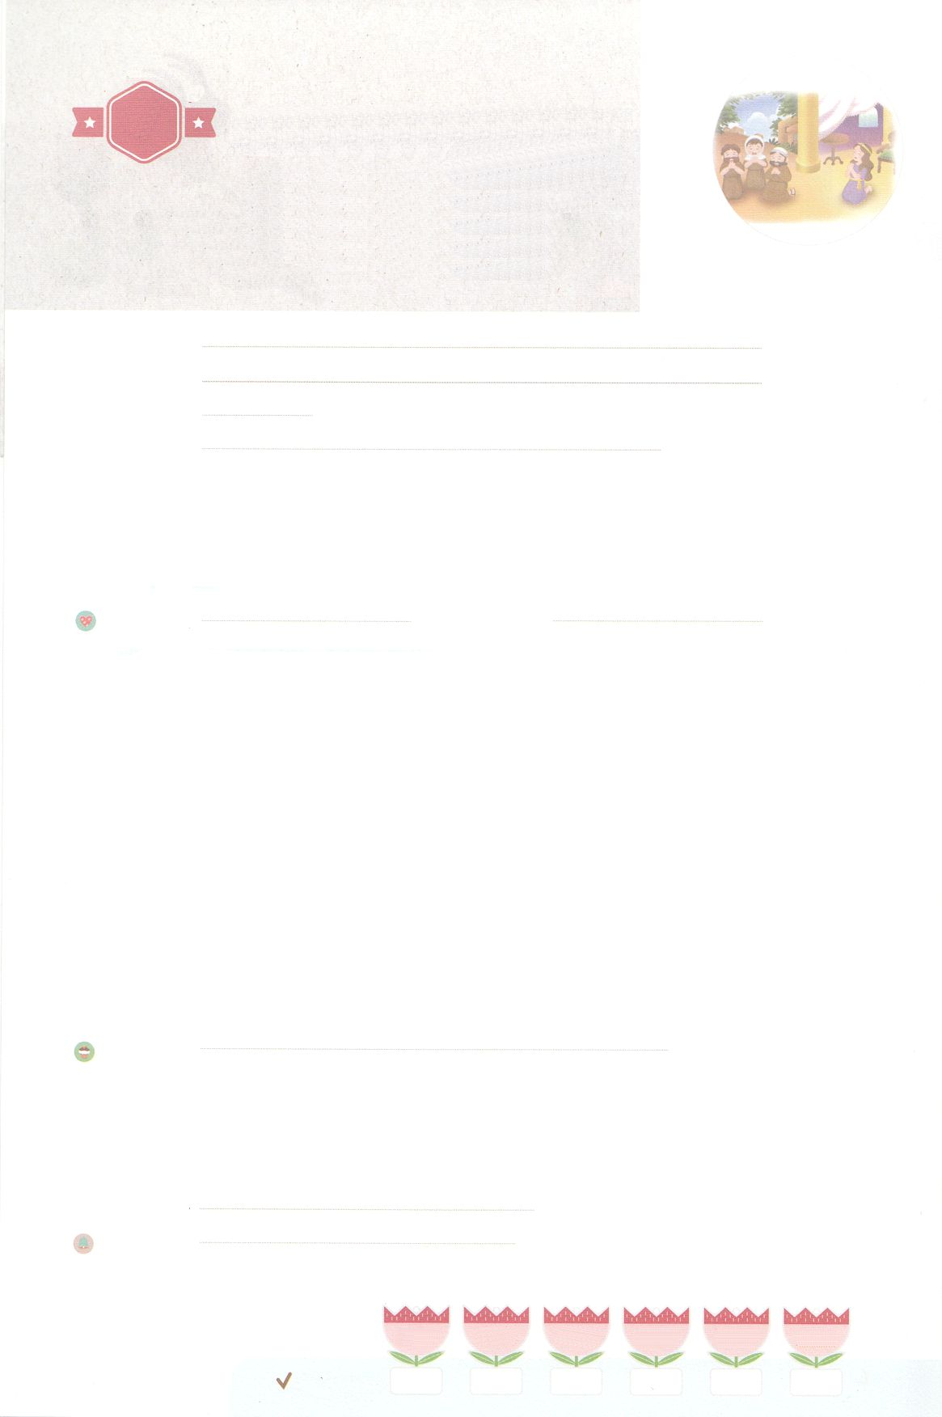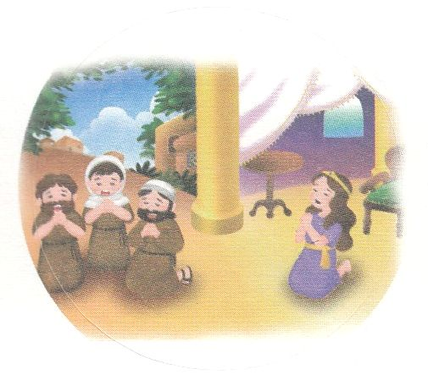

まいにち

れいはい

れいはいはさいこうのしゅくふく

あらかじめ　あじわった

　　　　　　　エステル

いのり　　　　　　　　　　　　　　　　　　　　　　　　　　　　　　　　　　　　　　　　　　しかいしゃ

しとしんじょう　　　　　　　　　　　　　　　　　　　　　　　　　　　　　　　　　　　　　　みんなで

さんび　　　　　　しんさんびか200ばん（きゅう235ばん）「いのちのみことば」、びっくりおどろいた（2021ねんこどもさんび)

せいしょ　　　　　　　　　　　　　　　　　　　　　　　　　　　　　　　　　　エステル4：15～16

**エステル4:15～16**エステルはモルデカイにをってった。「って、シュシャンにいるユダヤをみなめ、のためにをしてください。、べたりんだりしないように。も、のたちも、じようにをしましょう。たといにそむいてもはのところへまいります。は、ななければならないのでしたら、にます。」

みことば　　　　　　　　　あらかじめ　あじわった　エステル　　　　　　　　　　　　　　しかいしゃ

　イスラエルの（ユダヤ）は、ペルシヤというきなのとしてれてられました。

そのユダヤののにエステルがいました。エステルは、いとこのモルデカイにされていましたが、をせにわっていました。をわっていたエステルがペルシヤのの

としてばれました。モルデカイはエステルに、ではユダヤであることをに

しておくようにといました。

　ある、ハマンというが、ユダヤをすべてすをたてました。そのを

った**エステル**は、「**ななければならないのでしたら、にます**」と、を

して**った**あと、のにました。をえたので、ユダヤをすべてそうとして

いるハマンのをらせました。はユダヤをけて、ハマンをしました。ハマンのによって、なくされようとしていた**ユダヤ**が**かった**を、いまもユダヤは**して**、**プリムの**としてっています。

いのり　　　　　　　　　　　　　　　　　　　　　　　　　　　　　　　　　いっしょに　おおきなこえで

いのりましょう

かみさま　ありがとうございます！どんな　ことが　おきても　ふくいんを　しあわせに　あじわう

ことが　できますように。　いきておられる　イエス・キリストの　みなによって　おいのりします。

アーメン

しゅのいのり　　　　　　　　　　　　　　　　　いっしょに　しゅのいのりを　いのって　れいはいを　おえましょう

フォーラム　　　　　　　　　　　　　　　　　　きょうの　みことばを　きいて　パパとママと　はなしを　しましょう

　　 25日　　　　 26日　　　 27日　　　 　28日　　　 　29日　　　　30日

まいにち

　　　　　　　　　　　　 チェックしよう　 げつよう　　　かよう　 　すいよう　　 もくよう　 　きんよう　 　どよう

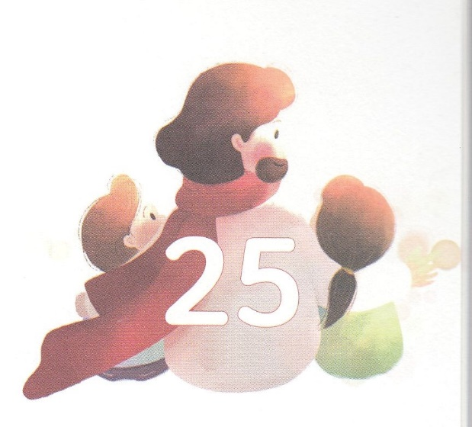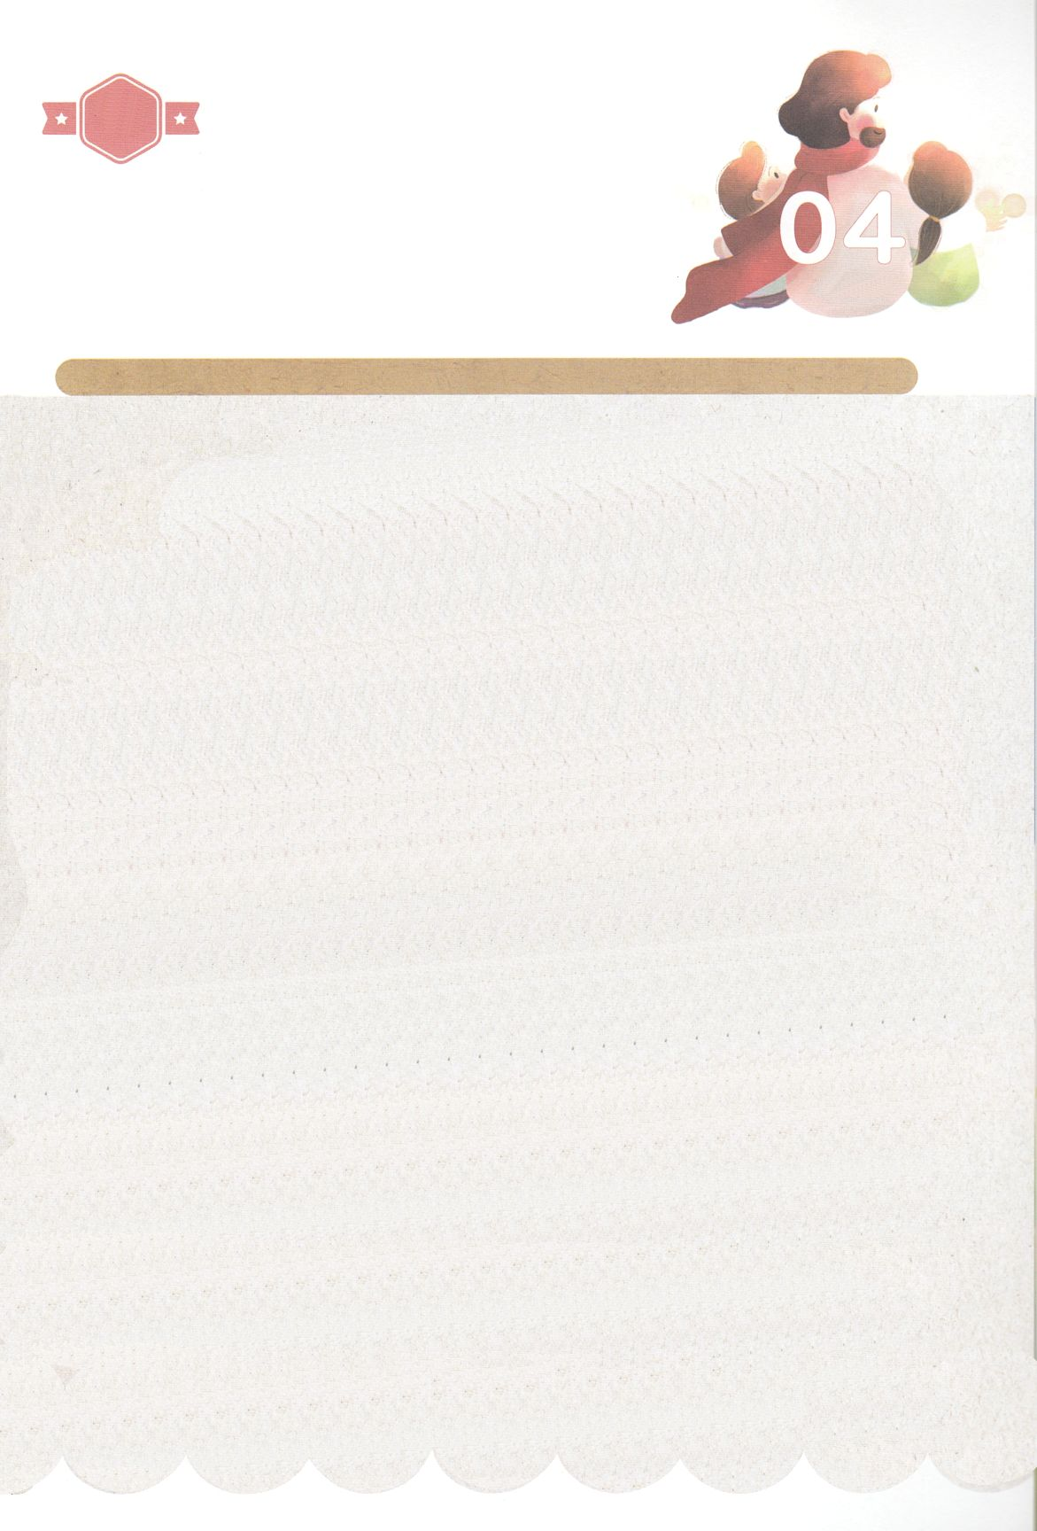

１３３とは、みことばを　１にち　３かい　３かいずつ　よめば

　　　　　　　　いっしゅうかんに　おぼえることが　できるという　いみです。

あまくて　ふしぎな　かみさまの　みことばを　まいにち　よみましょう。

よく　みえる　ところに　はっておいて　いっしゅうかん

くりかえし　よんで　みことばを　おぼえましょう

あま～い

１３３

みことば　あんしょう

**げつようび**

**「いって、シュシャンにいる　ユダヤじんを**

**みな　あつめ、わたしの　ために**

**だんじきを　してください。**

**みっかみばん、たべたり　のんだり**

**しないように。**

**わたしも、わたしの　じじょたちも、**

**おなじように　だんじきを　しましょう。**

**たとい　ほうれいに　そむいても**

**わたしは　おうの　ところへ　まいります。**

**わたしは、しななければ**

**ならないのでしたら、しにます。」**

エステル4しょう16せつのみことば

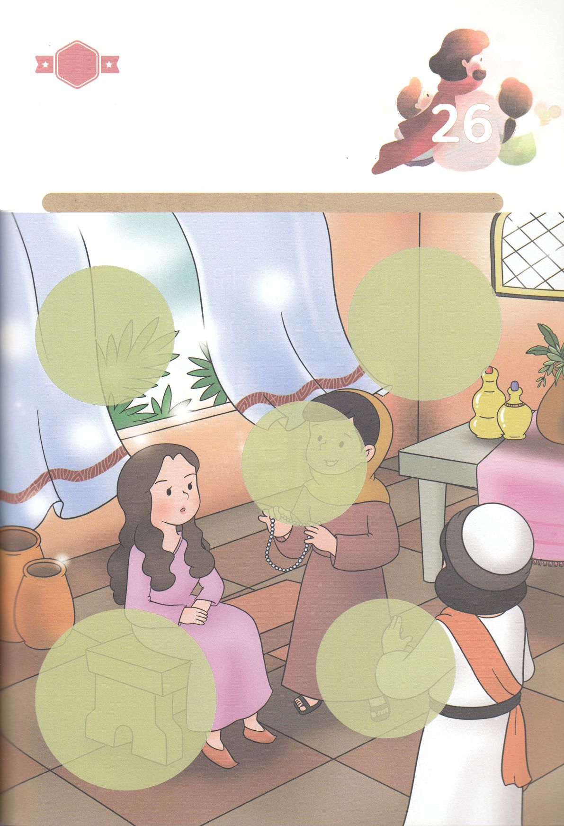

きって　はろう

　　あたらしい　おうひとして　エステルが　えらばれました。

　　エステルは、わくわくしながら　おうきゅうに　いく　じゅんびを

　　しています。おうひに　なった　エステルに　モルデカイは

　　どんな　おねがいを　しているのでしょうか。　したの　えの

　　あいている　ところに　つぎの　ページから　あう　えを

　　きって　はりましょう。

ちょきちょき

きって　はろう

**かようび**

じゅんびするもの┃はさみ、のり、つぎのページ

はるところ

はるところ

はるところ

はるところ

はるところ

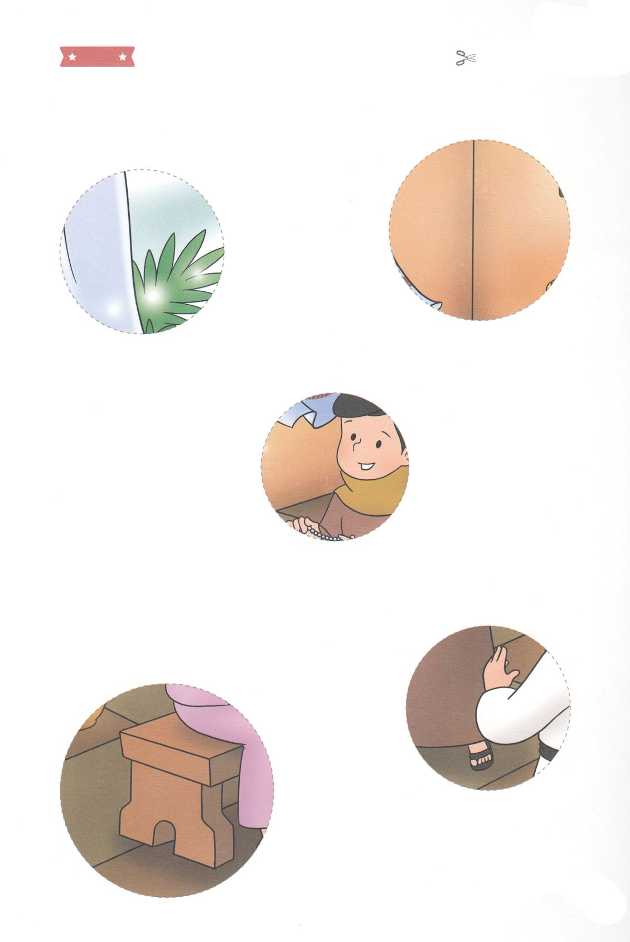

　ふろく　　　　　　　　　　　　　　　　　　　　　　　　　　　　　　　　　　　　　　きりぬいて　つかってください

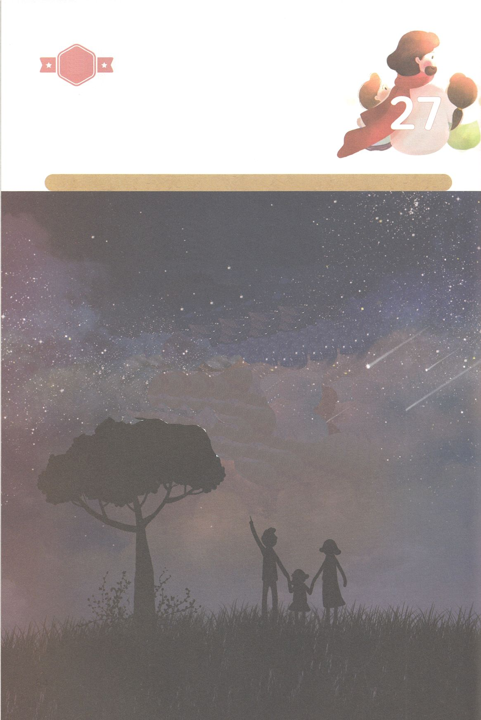

はーい！

わたしです！

かくしんさがし

かくしんの　ないようを　こころに　きざみましょう

きょうも　パパとママと　いっしょに　れいはいしましょう。

きょうの　みことばで　じゅうような　たんごを　もういちど

かんがえてみましょう。

したの　ないようを　よんで　じゅうような　たんごを

なぞって　かきましょう。

ハマンの　いんぼうによって、りゆうなく　ころされようとしていた

ユダヤじん　が　たすかった　ひを、

いまも　ユダヤじんは　きねん　して、

プリムのひ　として　まもっています。

**すいようび**

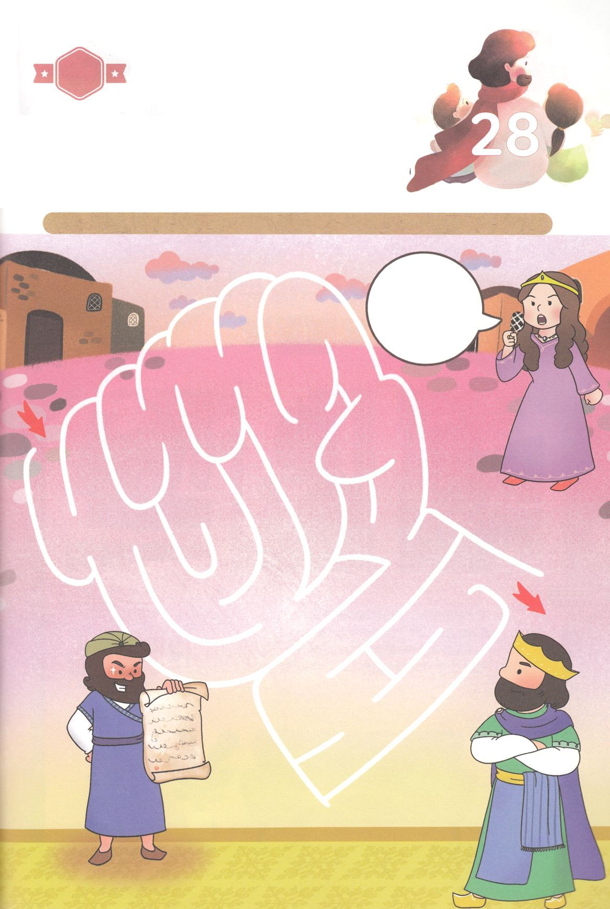

かくれている　えを　みつけたり　きれいに　いろを

ぬったり　しましょう

　ハマンの　わるい　いんぼうで　すべての　ユダヤじんが　ころされる

　ように　なったとき　エステルは　「しななければ　ならないのでしたら

　しにます」　と　みっかかん　だんじきして　いのりました。　そして

　おうの　まえに　だいたんに　でていきました。

　いのりの　なかの　めいろを　とおって　エステルが　おうに　あう

みちを　みつけましょう

どこ？

さがして　いろをぬろう

**ゴール**

**スタート**

しななければ

ならないのでしたら

しにます！

**もくようび**

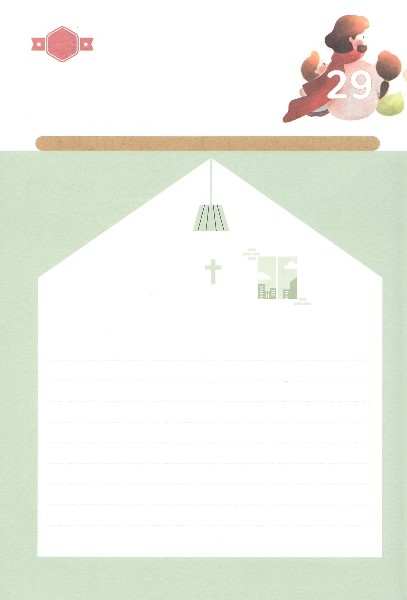

パパとママと　いっしょに　おはなしして

かみさまが　よろこばれる　かんがえ　ことば　こうどうを

えで　ひょうげんしましょう。

エステルのように　わたしたちの　くにの　ために　どんな　いのりを

していますか。　ぜんせかい　237かこく　5000しゅぞくの　すてられた

ところを　こころに　いだいて　どんな　いのりを　すれば　よいでしょうか。

パパとママと　いっしょに　はなしを　して　えか　じで

ひょうげんしましょう。

ひょうげんしよう

ひそひそ

**きんようび**

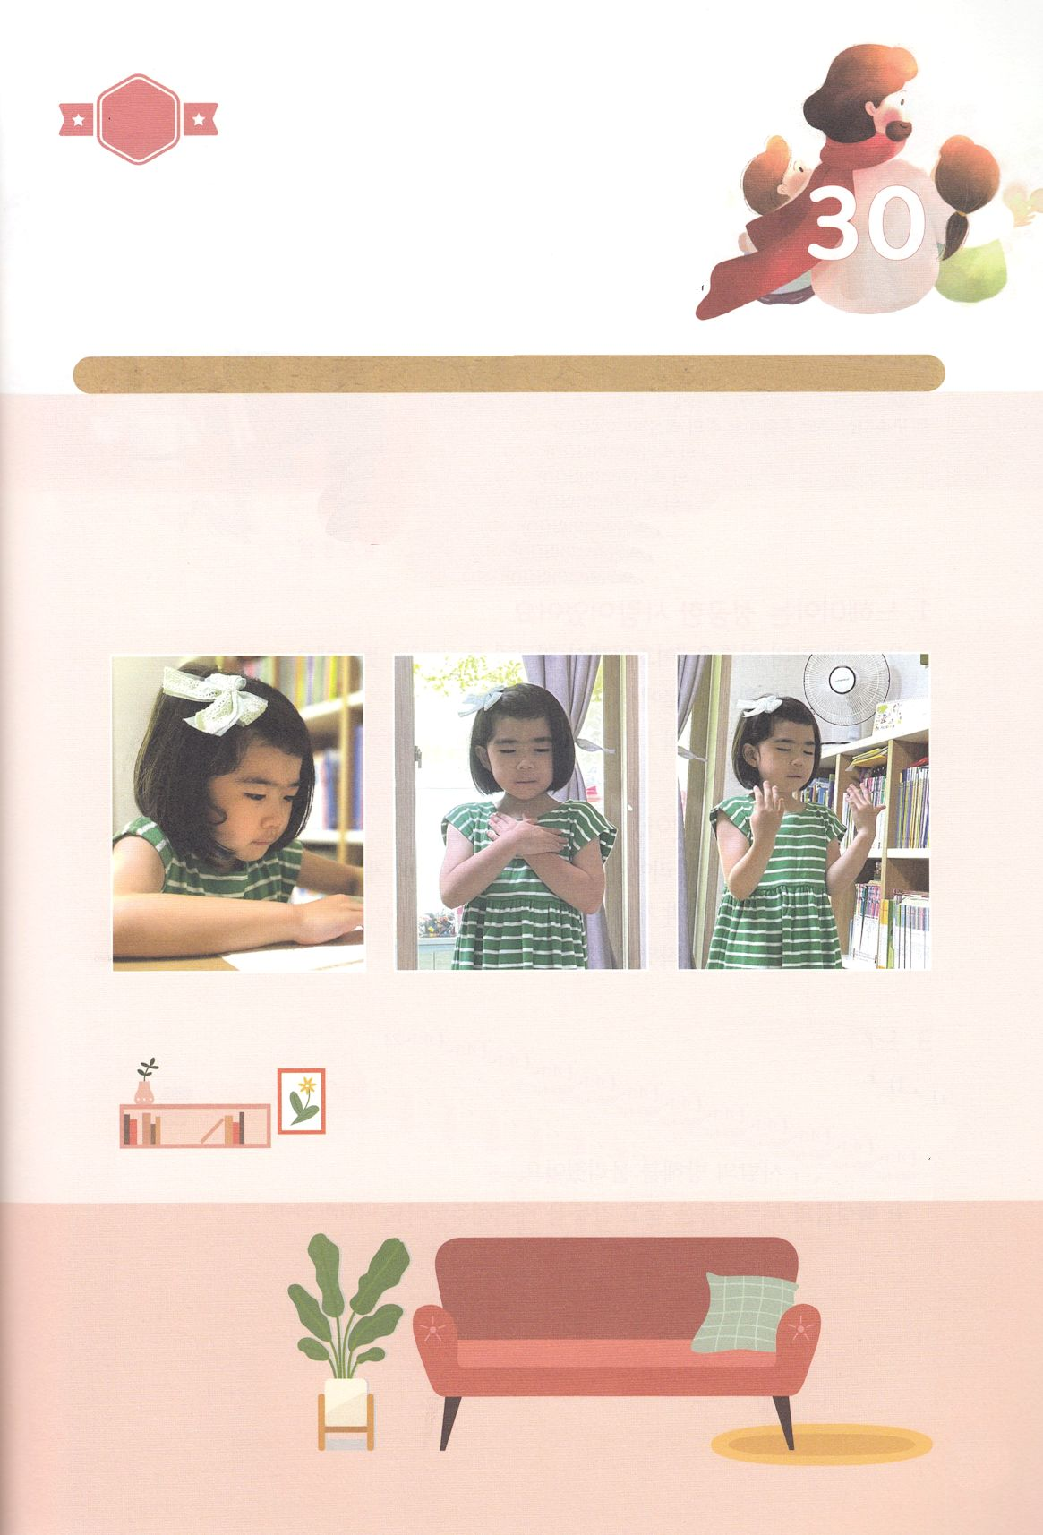

たのしい　ワークをして　いっしゅうかんの　みことばを

こころに　きざみましょう

　こんしゅう　うけた　こうだんの　みことばを　もくそうしましょう。

　おぼえている　みことばを　かんがえて　いのりましょう。

　あさに　おきたときと　ねる　まえに　すこしだけでも　かみさまに

　むかう　しずかな　じかんを　つくりましょう。　かみさまの

　みことばが　わたしの　こころと　おもい　からだに　こくいん

　ね　たいしつ　となるように　いのりましょう。

パッパ

パッパ

ワーク

**どようび**

じゅんびするもの┃わたしの　いのりの　てちょう

みことばと　いのりで

しあわせです

１．いのりの　てちょうを　ひらいて　かみさまに　むかう

しずかな　じかんを　もちましょう

２．いっしゅうかん　わたしに　くださった　みことばを　かくにんして

もくそうしましょう

３．こころに　どとめている　みことばを　かんがえて　いのりましょう

４．インマヌエルの　しゅくふくを　あじわって

かみさまを　さんびする　しあわせな　レムナントに　なりましょう。